Presse-Information

Ultraschall Miniatursensoren mit patentierter Beschichtung für Füllstandsmessungen bei aggressiven Medien
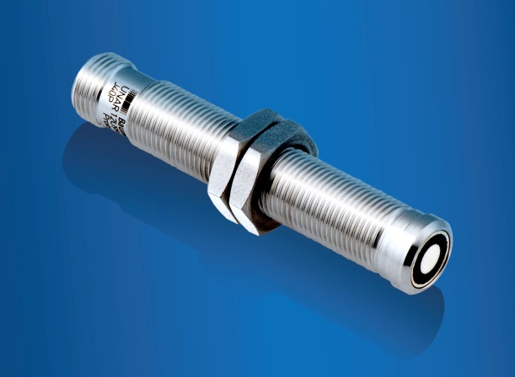
(27.02.2018) Aggressive Medien wie z.B. Dämpfe oder auch Reinigungsmittel können die Sensorfront von Ultraschallsensoren, den sog. Transducer, beschädigen und somit zu einer Beeinträchtigung seiner Funktion führen. Die neuen chemisch robusten UNAR / URAR 12 Miniatursensoren sind dank einer patentierten, hauchdünnen Parylenebeschichtung der Sensorfront und einem Edelstahl-Vollmetallgehäuse optimal für solche Umgebungen geeignet. Die kompakten Sensoren ergänzen das bereits bestehende Baumer Portfolio der chemisch robusten Sensoren und sind als Näherungsschalter, Reflexionsschranken und als Distanzsensoren verfügbar. Die Einsatzmöglichkeiten sind z.B. die Füllstandsmessung von Farben und Lacken in der grafischen Industrie oder die Füllstandsmessung in Drucktanks oder kompakten Laborbehältern in der pharmazeutischen Industrie. Dank sehr kurzen Ansprechzeiten von < 6 ms, einer schmalen Schallkeule und dem FDA-konformen Material sind sie auch für schnelle Applikationen wie z.B. die Anwesenheitserkennung von Flaschen in Abfüllern in der Nahrungsmittel- und Getränkeindustrie geeignet. Im Gegensatz zu Ultraschallsensoren mit Metallkappen, lassen sich die Sensoren mit Parylenebeschichtung sehr einfach und ohne weitere Hilfsmittel montieren.
Pressebild hier einbinden
Weitere Informationen: www.baumer.com/ultrasonic

Bild: Chemisch robuster Edelstahl-Ultraschallsensor mit patentierter Parylene-Frontbeschichtung

Anzahl Zeichen (mit Leerzeichen): ca. 1.406
Text und Bild Download unter: www.baumer.com/press

Baumer Group
Die Baumer Group ist einer der international führenden Hersteller von Sensoren, Drehgebern, Messinstrumenten und Komponenten für die automatisierte Bildverarbeitung. Baumer verbindet innovative Technik und kundenorientierten Service zu intelligenten Lösungen für die Fabrik- und Prozessautomation und bietet dafür eine einzigartige Produkt- und Technologiebreite. Das Familienunternehmen ist mit rund 2.600 Mitarbeitern und Produktionswerken, Vertriebsniederlassungen und Vertretungen in 38 Niederlassungen und 19 Ländern immer nahe beim Kunden. Mit weltweit gleichbleibend hohen Qualitätsstandards und einer grossen Innovationskraft verschafft Baumer seinen Kunden aus zahlreichen Branchen entscheidende Vorteile und messbaren Mehrwert. Weitere Informationen im Internet unter www.baumer.com.

Pressekontakt:  René Imhof  Baumer Group  Phone +41 (0)52 728 11 22  Fax +41 (0)52 728 11 44  rimhof@baumer.com  www.baumer.com | Firmenkontakt Deutschland/Österreich:  Baumer GmbH  Phone +49 (0)6031 60 07 0  Fax +49 (0)6031 6007 70  sales.de@baumer.com  www.baumer.com | Firmenkontakt Schweiz:  Baumer Electric AG  Phone +41 (0)52 728 11 22  Fax +41 (0)52 728 11 44  sales.ch@baumer.com www.baumer.com

